**评价器节目制作**

**制作节目之前先上传评价器节目的相关素材偏于节目制作。**

1. 新建节目。

新建一个简单节目，分辨率一般设为1366*768，具体步骤如图：。

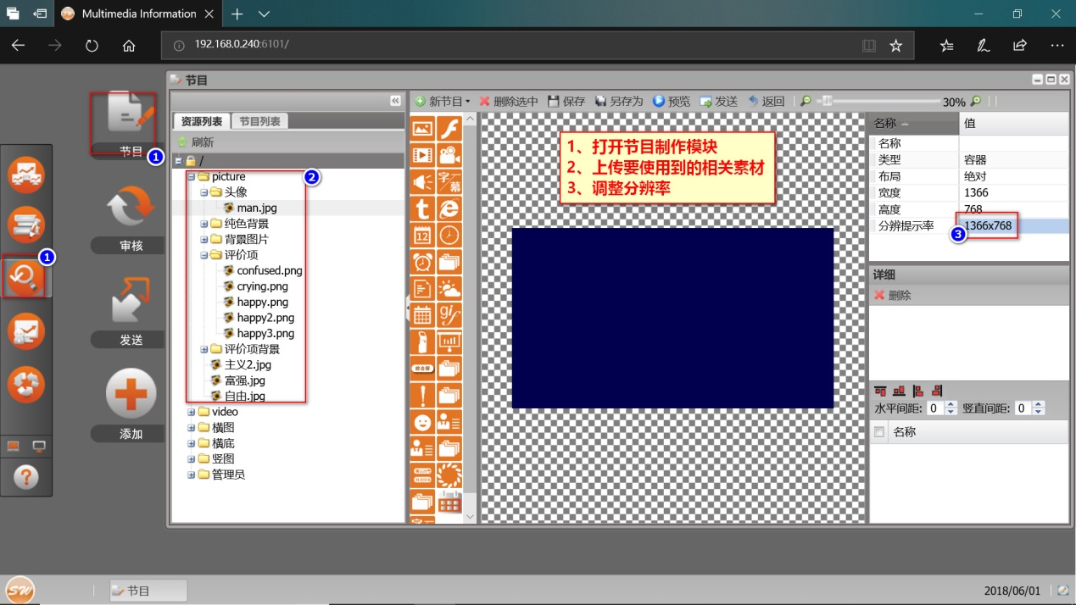

1. 柜员信息容器

拖入一个评价器信息容器元素，评价信息项必须放置在评价信息容器里面才能显示相应的绑定信息，具体步骤如图：。

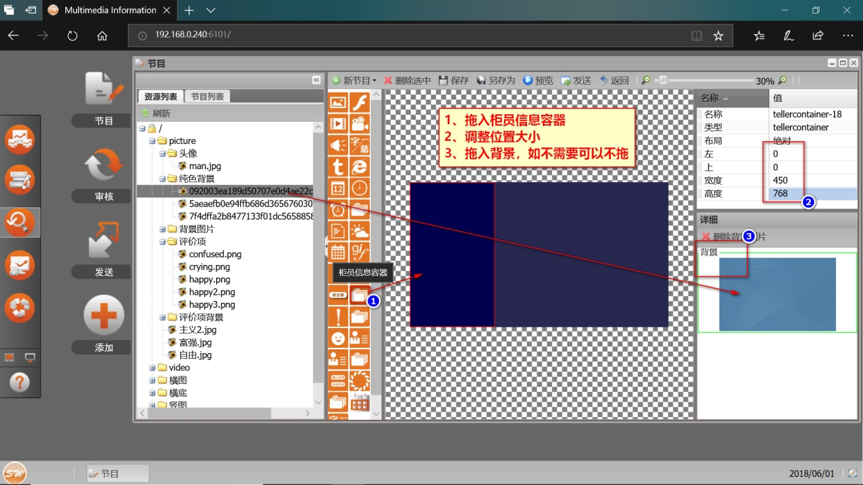

1. 信息项-头像

向评价容器里拖入一个评价信息项元素，大小设置按上传的照片实际长宽比来设定。

说明：绑定头像信息项该位置在对应柜员登陆以后显示登陆柜员的头像，头像从系统后台柜员管理的照片读取，头像位置如果不拖入图片没有登陆时是空白的，具体步骤如图：

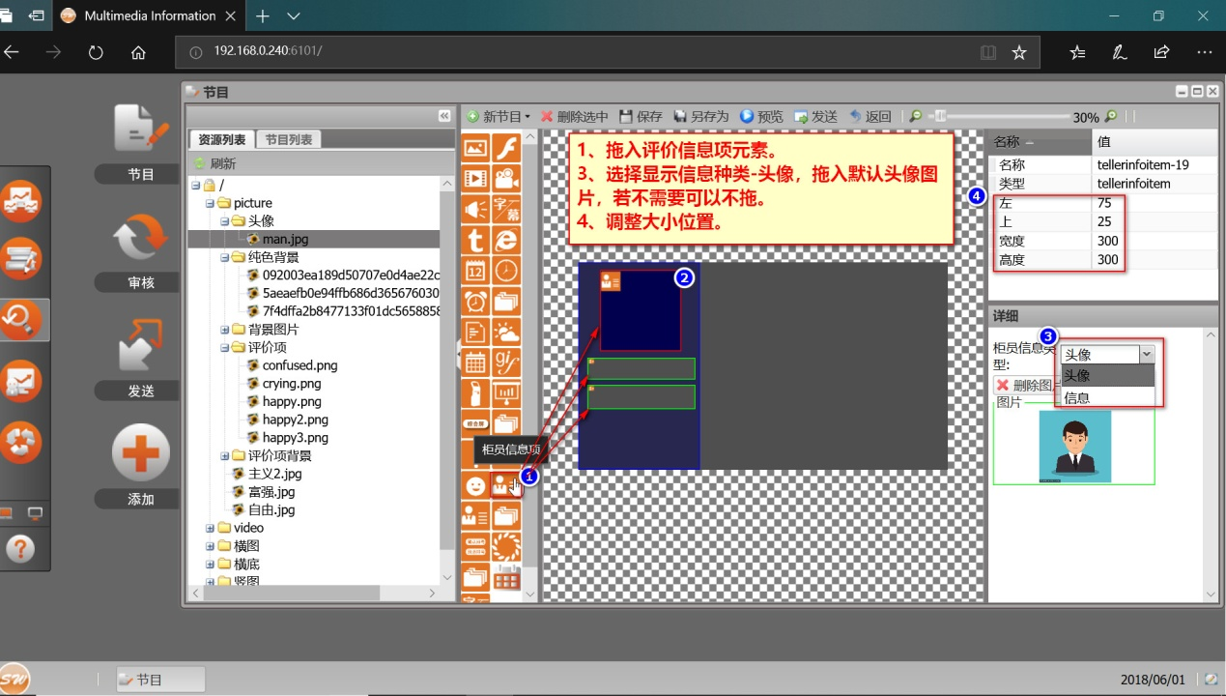

1. 信息项-信息

向评价信息容器里面拖入多个评价信息项，绑定对应的信息。

说明：各个评价信息项绑定的信息内容从系统后台人员管理里面的在此窗口登陆的柜员信息读取，具体步骤如图：。

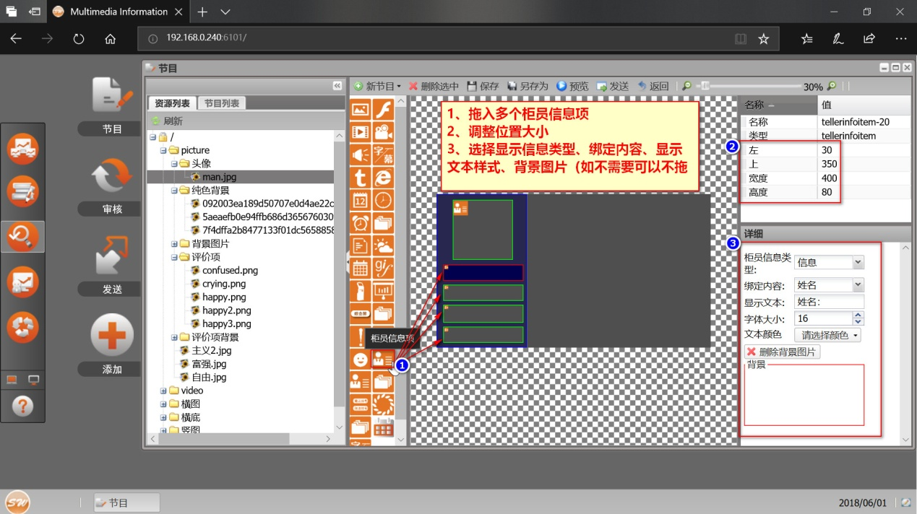

1. 信息发布区域

在评价器屏幕上除去评价信息容器占据的位置，其其他位置可以按普通信息发节目的做法来编辑，具体步骤如图：

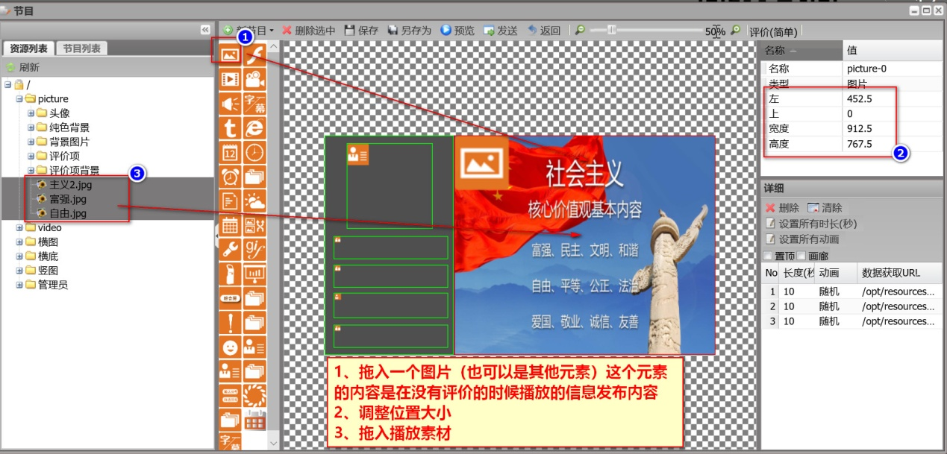

1. 评价容器

评价节目里面评价容器是叠加在信发区域的位置，在没有收到评价指令时是默认处于底层不显示的，当收到指令以后会在此区域显示出来，设定时长过后自动隐藏，具体步骤如图：

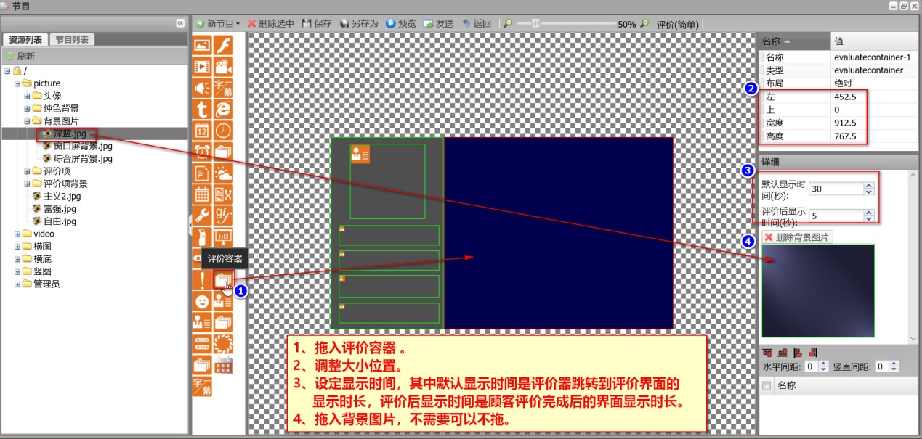

1. 评价项

评价项是放置在评价容器里面，对应一个评价等级的元素，具体步骤如图：

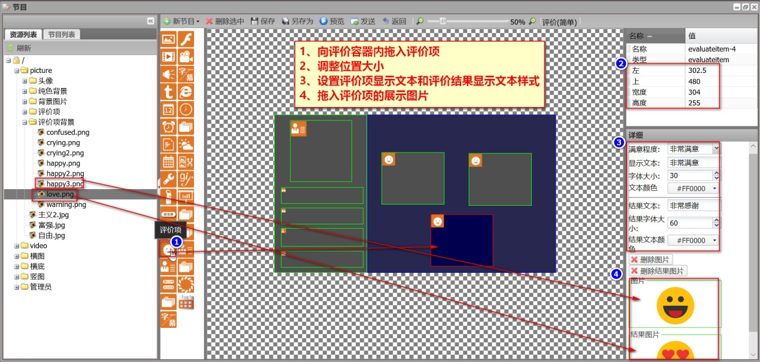

1. 节目到此制作完成，保存即可。

系统会带有评价器节目模板，也可以上传相关素材在模板上直接修改显示内容和版面。